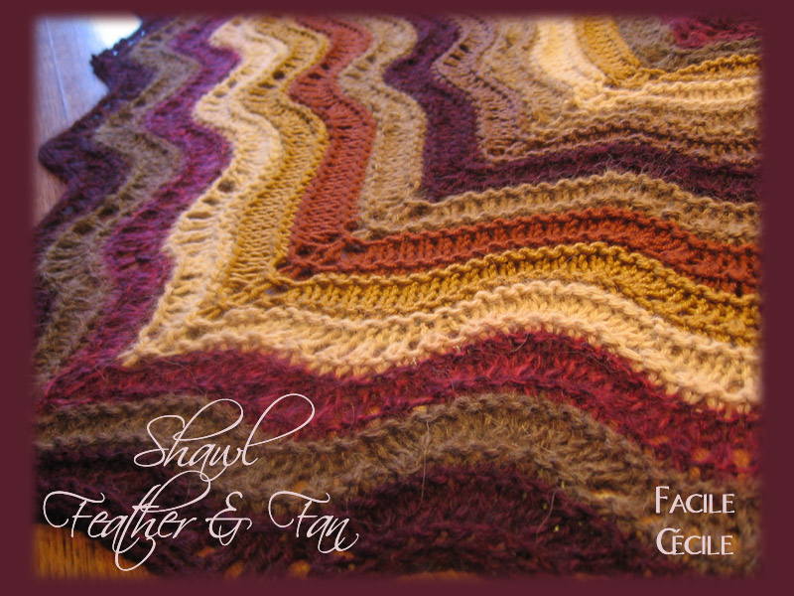

Matériel:
aiguilles N° 5 ou tout autre taille
Laine: fin de pelotes dans une gamme coordonnées
Aiguille à laine pour rentrer les fils

Taille:
Ma version fait 1,30m de large / 70cm de haut.

Abréviations:
end: endroit
env : envers
2m end ens: 2 mailles endroit ensemble
j : jeté
Les Rg ( en gras) sont les changements de couleurs
Point vague: [(2 m end ens) x3, (1j,1m end)x 6, (2 m end ens) x3]

Explications:
Monter 3 mailles
Rang 1 : ( endroit du tricot) : (1m end, 1j,1m end) 2 fois, 1m end.
Rg 2: env
Rg3: (1m end, 1j)x4, 1m end
Rg4: end
Rg5: 1m end, (1j,3m end, 1j, 1 m end)x2
Rg6: end
Rg7: 1m end,(1j,5m end,1j,1m end)
Rg8: env
Rg9: 1m end(1j, 7m end, 1 j, 1 m end)
rg 10 : end
rg 11: 1m end(1j, 9m end, 1 j, 1 m end)
rg 12: end
rg 13 : 1m end(1j,11m end, 1 j, 1 m end)
rg 14: env
rg 15: 1m end(1j, 13m end, 1 j, 1 m end)
rg 16: end
rg 17: 1m end(1j, 15m end, 1 j, 1 m end)
rg 18 : end
rg 19: 1m end(1j, 17m end, 1 j, 1 m end)
rg 20 : env
rg 21 : 1m end , 1j ,*(2 m end ens) x3, (1j,1m end)x 6, (2 m end ens) x3*,(1m end, 1j)x2, 1m end, répéter de * à* une fois,1j,1m end.

Rg 22: end
rg 23: 1m end(1j, 21m end, 1 j, 1 m end)x2
rg 24 :end
rg 25: 1m end(1j, 23m end, 1 j, 1 m end) x 2
rg 26: env
rg 27: 1m end , 1j ,3 m end*(2 m end ens) x3, (1j,1m end)x 6, (2 m end ens) x3*,4 m end , 1 j, 1 m end, 1 j, 4 m end, rep de * à * 3 m end, 1 j, 1 m end.

Rg 28 : end
rg 29: 1m end(1j, 27m end, 1 j, 1 m end) x 2
rg 30: end
rg 31: 1m end(1j, 29m end, 1 j, 1 m end) x 2
rg 32: env
rg 33: 1m end , 1j ,6 m end*(2 m end ens) x3, (1j,1m end)x 6, (2 m end ens) x3*,7 m end , 1 j, 1 m end, 1 j, 7 m end, rep de * à * 6 m end, 1 j, 1 m end.

Rg 34: end
rg 35: 1m end(1j, 33m end, 1 j, 1 m end) x 2
rg 36: end
rg 37: 1m end(1j, 35m end, 1 j, 1 m end) x 2
rg 38: env
rg 39: 1m end , 1j ,9m end*(2 m end ens) x3, (1j,1m end)x 6, (2 m end ens) x3*,10m end , 1 j, 1 m end, 1 j, 10m end, rep de * à * 9 m end, 1 j, 1 m end.

Rg 40: end
rg 41: 1m end(1j, 39m end, 1 j, 1 m end) x 2
rg 42 : end
rg 43: 1m end(1j, 41m end, 1 j, 1 m end) x 2
rg 44 : env
rg 45: 1m end , 1j ,12m end*(2 m end ens) x3, (1j,1m end)x 6, (2 m end ens) x3*,13m end , 1 j, 1 m end, 1 j, 13m end, rep de * à * 12m end, 1 j, 1 m end.

Rg 46 : end
rg 47 : 1m end(1j, 45m end, 1 j, 1 m end) x 2
rg 48: end
rg 49 : 1m end(1j, 47m end, 1 j, 1 m end) x 2
rg 50 : env
rg 51: 1m end , 1j ,15m end*(2 m end ens) x3, (1j,1m end)x 6, (2 m end ens) x3*,16m end , 1 j, 1 m end, 1 j, 16m end, rep de * à * 15 m end, 1 j, 1 m end.

Rg 52 : end
rg 53: 1m end(1j, 51m end, 1 j, 1 m end) x 2
rg 54 : end
rg 55 : 1m end(1j, 53m end, 1 j, 1 m end) x 2
rg 56: env
rg 57 :1m end , 1j *[(2 m end ens) x3, (1j,1m end)x 6, (2 m end ens) x3] x 3*,( 1 j, 1 m end, 1 j)x 2 ,1 m end, rep de * à * une fois, 1j, 1 m end.

Rg 58: end
rg 59: 1 m end, 1 j, tout end jusqu'à la maille du centre, 1j, 1m end(celle du centre),1j,et tout end jusqu'à 1 m avant la fin , 1j, 1 m end.

Rg 60: end
rg 61: 1 m end, 1 j, tout end jusqu'à la maille du centre, 1j, 1m end(celle du centre),1j,et tout end jusqu'à 1 m avant la fin , 1j, 1 m end.
Rg 62: env
rg 63 : 1m end , 1j , 3 m end*[(2 m end ens) x3, (1j,1m end)x 6, (2 m end ens) x3] x 3*,4 m end, 1 j, 1 m end, 1 j,4 m end, rep de * à * une fois, 3 m end, 1j, 1 m end.
Rg 64: end

rg 65 : 1 m end, 1 j, tout end jusqu'à la maille du centre, 1j, 1m end(celle du centre),1j,et tout end jusqu'à 1 m avant la fin , 1j, 1 m end.
Rg 66: end
rg 67 : 1 m end, 1 j, tout end jusqu'à la maille du centre, 1j, 1m end(celle du centre),1j,et tout end jusqu'à 1 m avant la fin , 1j, 1 m end.
Rg 68 : env
rg 69 : 1m end , 1j , 6 m end*[(2 m end ens) x3, (1j,1m end)x 6, (2 m end ens) x3] x 3*,7 m end, 1 j, 1 m end, 1 j, 7 m end, rep de * à * une fois, 6 m end, 1j, 1 m end.
Rg 70 : end

rg 71:1 m end, 1 j, tout end jusqu'à la maille du centre, 1j, 1m end(celle du centre),1j,et tout end jusqu'à 1 m avant la fin , 1j, 1 m end.
Rg 72: end
rg 73: 1 m end, 1 j, tout end jusqu'à la maille du centre, 1j, 1m end(celle du centre),1j,et tout end jusqu'à 1 m avant la fin , 1j, 1 m end.
Rg 74: env
rg 75 : 1m end , 1j , 9m end*[(2 m end ens) x3, (1j,1m end)x 6, (2 m end ens) x3] x 3*,10 m end, 1 j, 1 m end, 1 j, 10m end, rep de * à * une fois, 9 m end, 1j, 1 m end.
Rg 76: end

rg 77: 1 m end, 1 j, tout end jusqu'à la maille du centre, 1j, 1m end(celle du centre),1j,et tout end jusqu'à 1 m avant la fin , 1j, 1 m end.
Rg 78: end
rg 79: 1 m end, 1 j, tout end jusqu'à la maille du centre, 1j, 1m end(celle du centre),1j,et tout end jusqu'à 1 m avant la fin , 1j, 1 m end.
Rg 80: env
rg 81 : 1m end , 1j , 12m end*[(2 m end ens) x3, (1j,1m end)x 6, (2 m end ens) x3] x 3*,13m end, 1 j, 1 m end, 1 j, 13m end, rep de * à * une fois, 12m end, 1j, 1 m end.
Rg 82: end

rg 83 : 1 m end, 1 j, tout end jusqu'à la maille du centre, 1j, 1m end(celle du centre),1j,et tout end jusqu'à 1 m avant la fin , 1j, 1 m end.
Rg 84: end
rg 85:1 m end, 1 j, tout end jusqu'à la maille du centre, 1j, 1m end(celle du centre),1j,et tout end jusqu'à 1 m avant la fin , 1j, 1 m end.
Rg 86: env
rg 87: 1m end , 1j , 15m end*[(2 m end ens) x3, (1j,1m end)x 6, (2 m end ens) x3] x 3*,16m end, 1 j, 1 m end, 1 j, 16m end, rep de * à * une fois, 15m end, 1j, 1 m end.
Rg 88end

rg 89: 1 m end, 1 j, tout end jusqu'à la maille du centre, 1j, 1m end(celle du centre),1j,et tout end jusqu'à 1 m avant la fin , 1j, 1 m end.
Rg 90: end
rg 91: 1 m end, 1 j, tout end jusqu'à la maille du centre, 1j, 1m end(celle du centre),1j,et tout end jusqu'à 1 m avant la fin , 1j, 1 m end.
Rg 92: env

Pour prolonger le châle, répéter les rangs [57-à 92], en ajoutant 2 x les sections entre crochets .
C'est cette section qui forme le point de vagues!

Je n'ai pas mis de frange comme sur le modèle....au choix!!!

Cette Traduction est gratuite , mais ne garantie pas le succès de votre création!!!!
Je débute et toutes les améliorations seront les bienvenues!!!

Tendrement votre....
Facile Cécile

